各位同学在查看时请点击全屏查看
2018年太原地理结业水资源专项训练题
命题方向
1.考点：
（1）通过选择题的形式考察我国水资源时空分布特点。
（2）通过材料分析及漫画分析，考查我国水资源利用中的问题及解决途径。
2.动向：
（1）分析我国水资源短缺的原因、解决措施。
（2）南水北调了程的实施路线与相关资源的知识。
【例1】 关于我国水资源的叙述，正确的是（）
A.我国水资源总量不少，但人均占有量少
B.我国水资源的空间分布特点为：自东南向西北减少，我国耕地的分布也是南多北少，因此我国水、土资源配合良好
C.我国水资源在季节分配上的特点为：夏秋多冬春少
D.我国水资源最丰富的河流是长江，其次是黄河
导析：此题考查的知识点为我国水资源的特征及水资源的分布特点。分析四个备选答案，涉及到的具体内容有：①我国水资源的基本特征：总量多（河流年径流量居世界第六位），但人均量少（我国内人均河川径流量为2600立方米，世界人均为11000立方米，占世界均值的1/4，居世界第88位）；②我国水资源的空间分布特点：从东南向西北减少（由我国年降水量的分布决定）；③我国水资源的时间分配特点：夏秋季多，冬春季少，季节变化大；④我国水资源的河流分布：由河流的径流量来决定，长江水资源丰富；⑤我国水资源地区分布特点的评价：一是与土地资源的配合不佳，我国的水资源是南多北少，而我国的土资源是北多南少，制约了农业生产的发展；二是与煤、铁、石油资源的配合不佳，影响工业的发展。
答案：AC
【例2】 解决我国水资源空间分布不均的主要措施（）
A.跨流域调水 B.节约用水、防止水污染
C.修建水库 D.植树造林
导析：此题考查的是我国解决水资源空间分布不均的问题。我国水资源空间分布规律是：南多北少，东多西少。多则剩余、浪费，少则短缺不够，而为了使缺水地区正常发展工农业生产，就必须从丰水地区调水到贫水和干旱地区，即实施跨流域调水工程，如建设中的南水北调工程，就计划将长江流域的水调到缺水的华北、西北去。我国水资源在时间上的分布特点是夏秋多、冬春少。兴修水库可以把夏秋多余的的洪水储存起来，冬春枯水季节再放出使用，从而调节河流水量的季节变化。
答案：A
金钥匙：我国水资源空间分布：南多北少，东多西少，西北更少。
典型例题剖析
【例1】 读漫画如图3.3－2，回答：
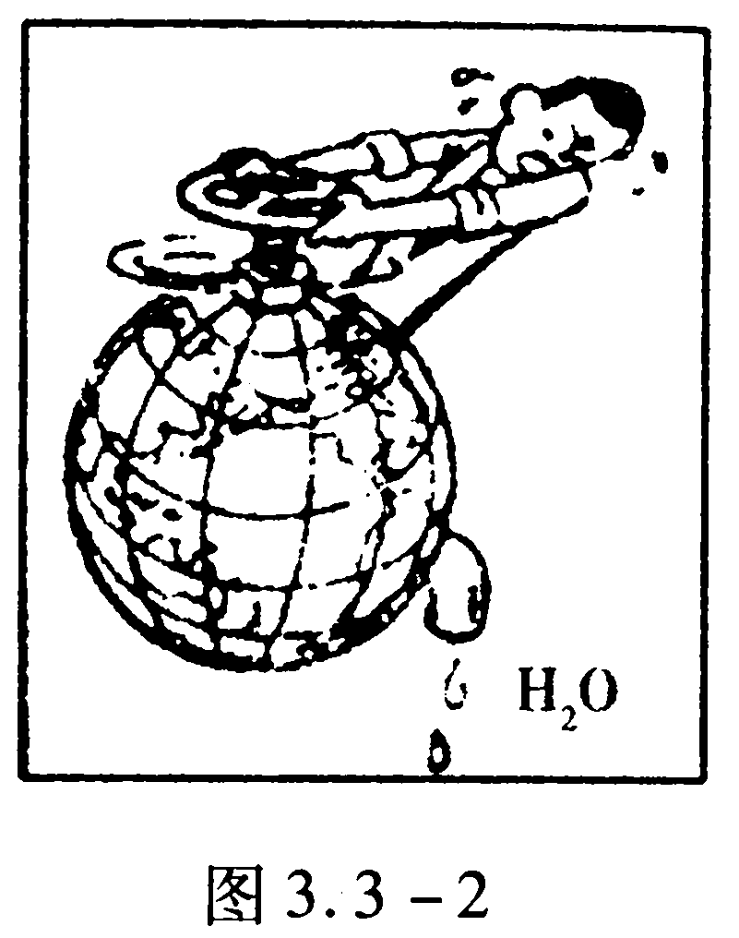
（1）该漫画所反映的问题是：
原因：A.
B.
C.
（2）根据我国水资源的时空分布状况，合理利用水资源应采取的措施有：
A.
B.
剖析：此题考查的是我国在水资源利用中的问题。我国的水资源严重不足，存在水资源危机的问题。其原因一方面与我国水资源的空间分布不均有关，南方多，北方少，西北更少；另一方面与我国水资源分配不均有关，夏秋季节多，冬春季节少；第三方面人们在利用过程中存在浪费水和污染水质的现象。为解决水资源空间分布不均的问题可采取跨流域调水，解决水资源季节变化大的问题，可采取兴修水库等措施。
答案：（1）水资源危机（短缺，紧张）
A.水资源空间分布不均 B.水资源时间分配不均 C.浪费和污染严重
（1）A.兴修水库 B.跨流域调水
金钥匙：通过该题的解答，明确我国水资源存在危机，原因有自然原因，也有人为因素，针对空间分布不均的问题，可以跨流域调水，针对时间分布不均的问题可以兴修水库，节约用水，防治水污染。
【例2】 调节水资源季节变化的主要措施为（）
A.跨流域调水 B.节约用水，防治水污染
C.兴修水库 D.植树种草、改变地表植被状况
剖析：此题考查的知识点为解决我同水资源时问分布不均问题的对策 我国水资源的时间分配不均，表现为两个方面：分配不均和年际变化大（原因是季风气候的影响）。为了使我国的水资源得到充分合理地利用，达到以丰补歉的目的，兴修水库是很重要的措施。
答案：C
金钥匙：通过该题的解答明确我国调节水资源季节变化的措施是兴修水库。易错的是容易与调节水资源空间分布的措施混淆，要看清题意，再答题。
【例3】 读材料，完成下列问题：
材料一：漫画甲
材料二：图乙为2001年3月公布的国家节水标志。
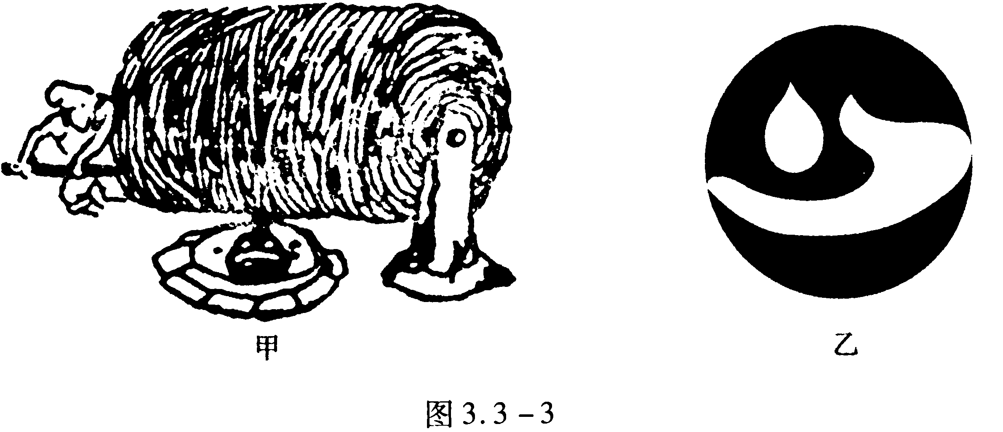
材料三：我国是世界上13个最贫水国家之一，人均水资源低于国际上一般承认的标准，属于用水紧张的国家。水资源短缺将成为我国经济和社会发展的主要制约因素之一。
（1）三个材料反映的是我国的什么问题？ 。
（2）材料中的节水标志，圆形（原为绿色）代表地球，留白的部分为一只手托起一滴水。你怎样理解这一标志？ 。
剖析：此题考查的是我国水资源危机的现实状况，并给人们以启迪：节约每一滴水是每个公民义不容辞的责任，从我做起，树立珍惜和保护水资源的观念。
答案：（1）水资源短缺（或匿乏）（2）节约用水是保护地球生态的重要措施；节约用水需要公众参与，从我做起，人人节约每一滴水；或：树立珍惜和保护水资源（节约用水）的观念，从我做起，落实到行动中；或：人类社会要可持续发展，要求人与自然和谐共处，保护水资源就是保护地球生态的重要措施。
金钥匙：据图提出自己的观点是学生们的薄弱环节，紧扣主题，大胆想象。
【例4】 读下图，回答下列问题：
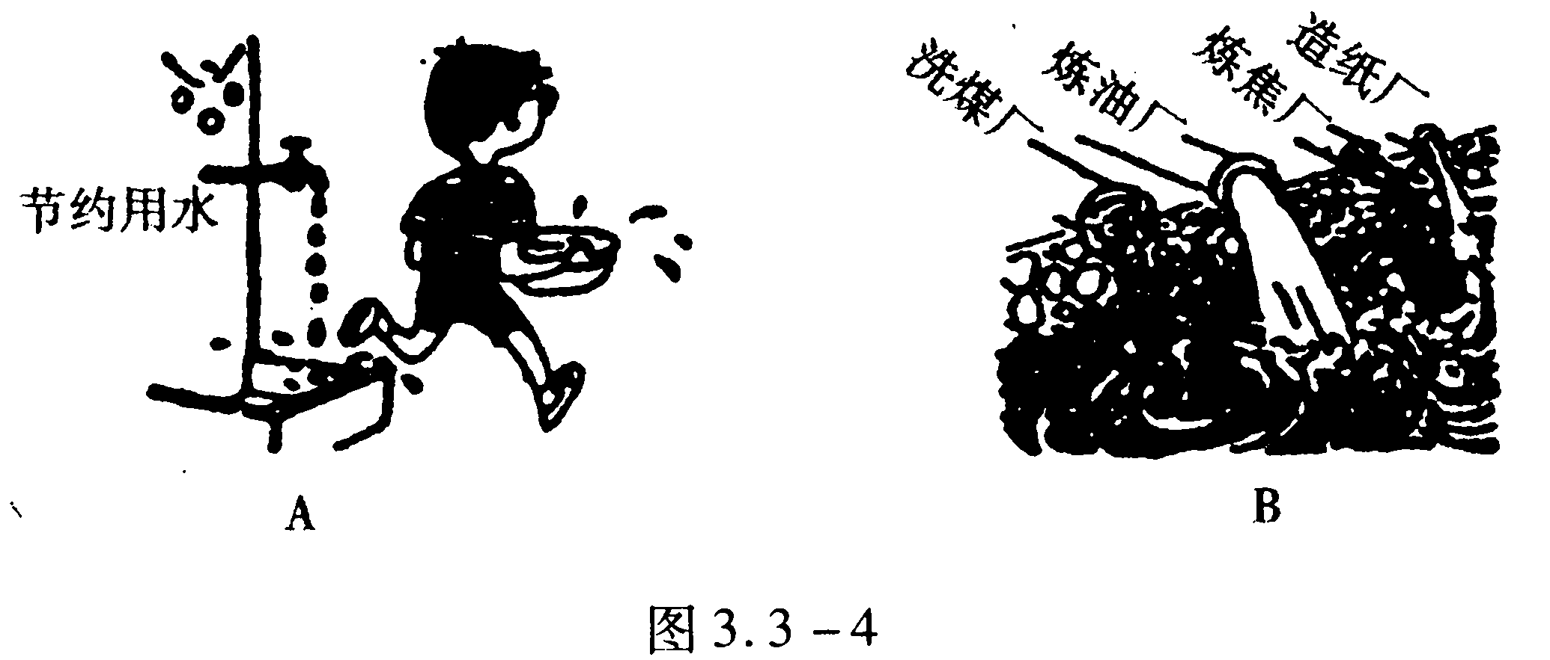
（1）图中反映的是水资源利用中存在的主要问题：A图的问题为 ，B图的问题为 ；
（2）相应的保护水资源的措施为：①②。
剖析：此题考查的知识点为水资源利用中存在的主要问题和相应的保护水资源的措施。在能力方面考查的是读图获取地理信息的能力。目前水资源利用中存在的两个主要问题：浪费和污染，相应的保护水资源的措施应为节约用水和治理、防止水污染，上面所给两幅图中，A图反映的是水浪费，B图说明水污染十分严重。
答案：（1）浪费水资源 水资源的污染（2）①节约用水②治理和防止水污染
【例5】 解决水资源空间分布不均采取的方法是 ，解决水资源季节变化大所采取的方法是。
剖析：此题考查的是我国解决水资源空间分布不均的问题。我国水资源空间分布规律是：南多北少，东多西少。多则剩余、浪费，少则短缺不够，而为了使缺水地区正常发展工农业生产，就必须从丰水地区调水到贫水的干旱地区，即实施跨流域调水工程，如建设中的南水北调工程，就计划将长江流域的水调到缺水的华北、西北去。我国水资源在时间上的分布特点是夏秋多、冬春少。兴修水库可以把夏秋多余的洪水储存起来，冬春枯水季节冉放出使用，从而调节河流水量的季节变化。
答案：跨流域调水 兴修水库
金钥匙：这是一道易混淆概念的填空题。此题主要考查学生对基础知识掌握扎实与否的程度以及理解问题的能力。
创新例题点拨
【例1】 读右面这幅漫画，回答：
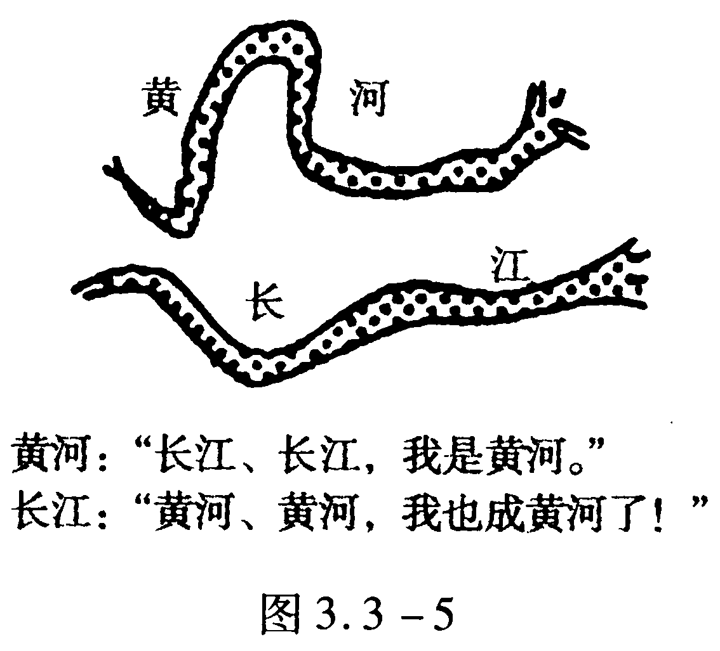
（1）这幅漫画揭示的我国环境问题是 。
（2）产生上述问题的原因是 。
（3）上述问题可能引起的后果是 。
（4）解决问题的途径是 。
点拨：此题属于漫画试题，主要培养学生读用释疑能力和地理思维能力。此漫画寓意深刻，主要提示目前世界普遍存在的环境问题。同学们都知道，黄河是世界上含沙量最大的河流，而通过漫画中两大河的“对话”，长江也成了黄河，这表明长江的含沙量亦很大，水土流失也相当严重。根据森林在保护环境方面的功能，可推知造成水土流失现象的主要原因是：森林植被遭到破坏。根源找到了，解决途径自然也就很清楚了。
答案：（1）水土流失严重、河流含沙量增大（2）滥伐森林、破坏植被（3）长江含沙量增加，可能变成第二条黄河（4）保护现有森林，在上、中游种草植树，建立防止水土流失的护坡林
爱心提示：人类对自然资源的破坏成为普遍的现实，保护环境和资源的问题成为现实的焦点、考试的热点。
【例2】 目前能缓解华北平原春旱期用水紧张状况，且符合可持续发展原则的措施有（）
A.增加地下水开采量
B.缩减农田面积，以降低用水总量
C.直接利用工业和生活污水灌溉
D.推广喷灌、滴灌，发展节水农业
点拨：知道我同水资源分布特点，是正确选出答案的基础，理解华北地区水资源短缺的原因是解题关键。我国水资源的颁是南丰北缺，华北平原地区工农业生产发达，人中稠密，河流径充量小，淡水紧张，所以不可能增加地下水的开采量，只能采用节约用水的措施。
答案：D
爱心提示：本题主要考查我国水资源的分布特点和对水资源的利用状况。容易错选A，其原因是对我国华北平原浅层地下水较少，且已多被开发的情况不了解。
学用方法指导
中国的各种自然资源在课本中，是按资源的分布（规律）、利用中的问题、解决措施等方面编排的，这一部分中考考查题型走向多以选择题和材料分析题为主。关键是考查学生的基础知识。理解能力和分析能力。因而学习时，应注重这些知识点与地形、气候、河流等要素的联系，使它们成为一体，这样结合现实状况，灵活分析把握要点，加强对基础知识的分析理解，与社会发展要求结合起来，提高答题正确率。能力的培养离不开题型的讲解与训练。
学习效果评估
一、单项选择题
1.我国水资源在时间上的分配规律是（）
A.东南多，西北少 B.东多西少
C.夏秋多，冬春少 D.夏秋少，冬春多
2.下列地区中，缺水最严重的是（）
A.东南丘陵 B.四川盆地 C.华北平原 D三江平原
3.解决我国水资源空间分布不均的主要途径是（）
A.兴修水库 B.节约用水 C.防治水污染 D.跨流域调水
4.水、土是立国之本，我国水和耕地资源的分布情况是（）
A.南方耕地多，水资源也多 B.北方耕地多，水资源也多
C.南方耕地少，但水资源多 C.北方耕地少，水资源也少
5.2000年11月1日，我国从北京开始，许多地区大幅度提高水价，其目的是（）
A增加国家财政收人 B.提高人民消费水平
C.提倡居民节约用水 D.加快水资源的利用
6.修建水库的主要目的是（）
A.调节河流水量的季节变化 B.节约水资源
C.解决跨流域调水 D.发展淡水养殖业
7.使我国水资源危机加剧的现象有（）
A.南水北调 B.修建水电站
C.浪费水和水污染 D.全球气温变暖
8.解决我国水资源不足的途径中，我们能积极直接参与的是（）
A.跨流域调水 B.节约用水，防治水污染
C.修建水库 D.淡化海水
9.我国主要的淡水资源是（）
A.江河水和湖泊水 B.高山冰雪融水
C.大气水 D.地下水
10.陆地上淡水资源，储量最多的是（）
A.河流水 B.地下水 C.冰川水 D.湖泊水
二、综合题
1.材料分析题：
地处渤海之滨的河北沧州市，水资源供应十分紧张，经济发展受到限制。为解决供水问题不得不超采地下水，成为我国“成长”最快的地下水漏斗群之一。沧州市市中心地面整体沉降已达1.68米。据此回答：
（1）河北沧州的地下漏斗群可能造成的危害是（）
A.引起地面沉降，危及建筑物安全
B.导致地下水污染并引发构造地震
C.影响当地经济的可持续发展
D.将导致当地年降水量大幅度减少
（2）为防止地下水漏斗群的进一步增大，应该采取的积极措施是（）
A.限制发展需水量大的一厂业
B.雨季时把地表水回灌到地下漏斗区
C.缺水时，向地下灌入海水，以提高地下水位
D.将水泥浆灌入地下漏斗区，防止地面进一步沉降
2.读漫画，回答：
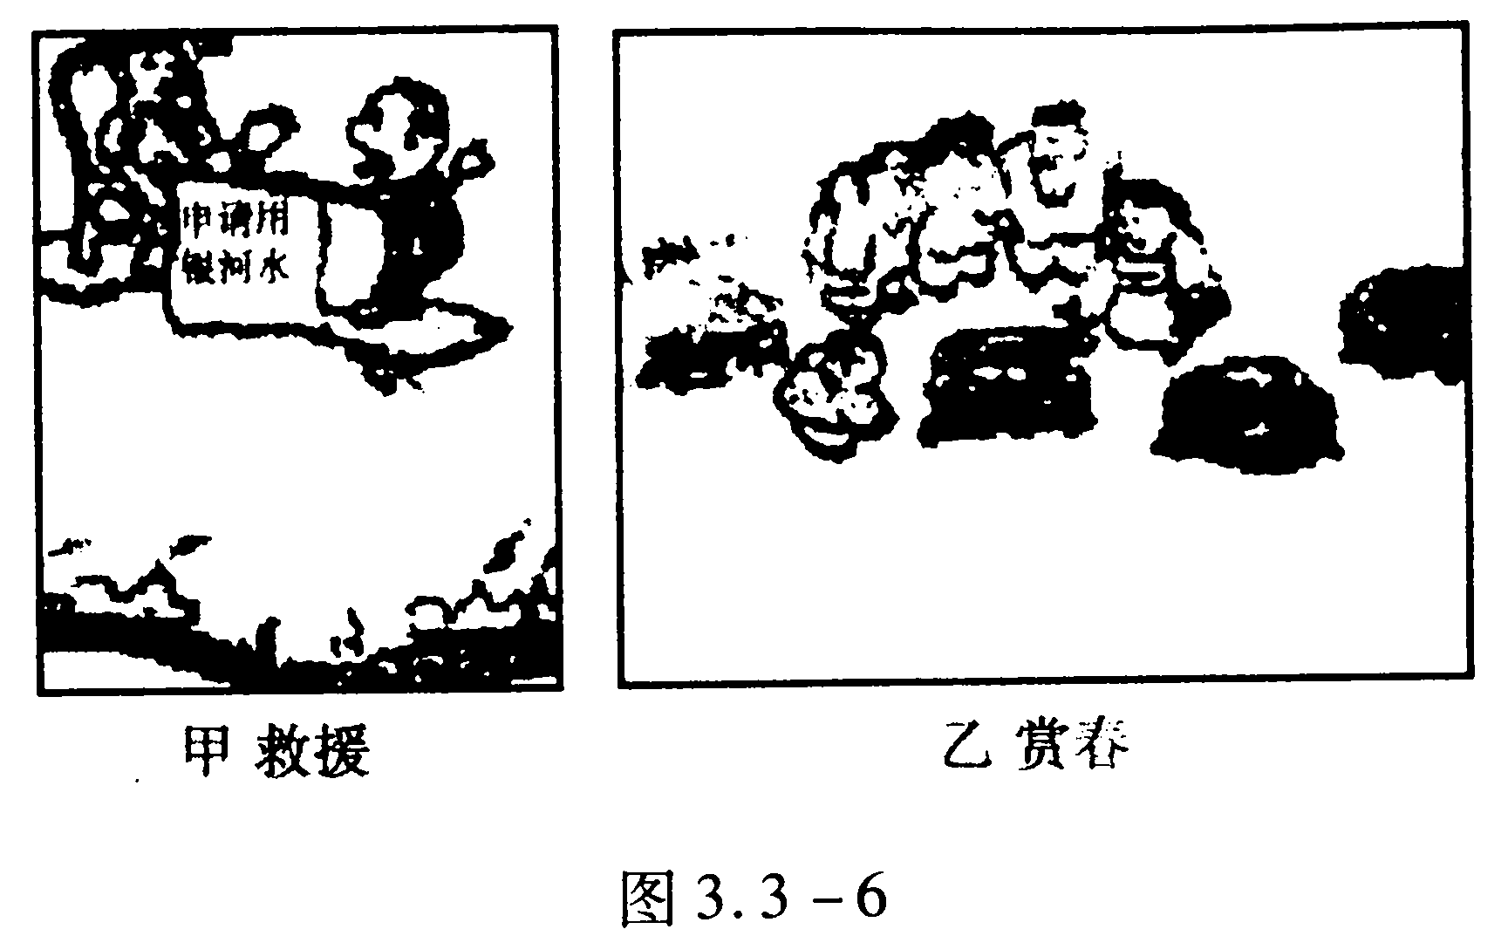
（1）漫画甲“求援”，所反映的主要内容是：工农业生产中， 现象严重。
（2）漫画乙“赏春”，所反映的主要内容是：由于人们 ，自然环境遭到破坏。
（3）解决我国水资源不足的主要途径是：① ，②，③ ，防治 。
（4）漫画乙所反映的问题会导致哪些问题？（至少两条）
3.读我国跨流域调水工程分布图，回答下列问题：
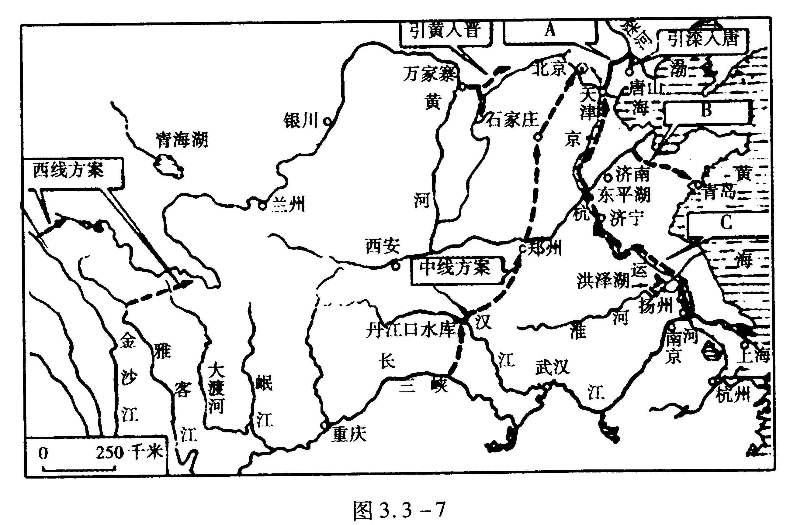
（1）写出图中跨流域调水工程的名称：A，B ，C。
（2）C工程沟通的水系有、、 、和海河。
（3）C工程建成后的主要效益是：a解决地区缺水问题；b恢复运河北段的水运能力。
2018年太原地理结业水资源专项训练题参考答案
一、1.D 2.C 3.D 4.C 5.C 6.A 7.C 8.B 9.A 10.C
二、1.（1）ABC （2）BD
2.（1）水污染 （2）滥伐森林 （3）跨流域调水 兴修水库 节约用水 水污染 （4）水土流失 土地沙化 沙漠侵吞
3.（1）引滦入津 引黄济青 南水北调 （2）钱塘江 长江 淮河 黄河 （3）华北 京杭

